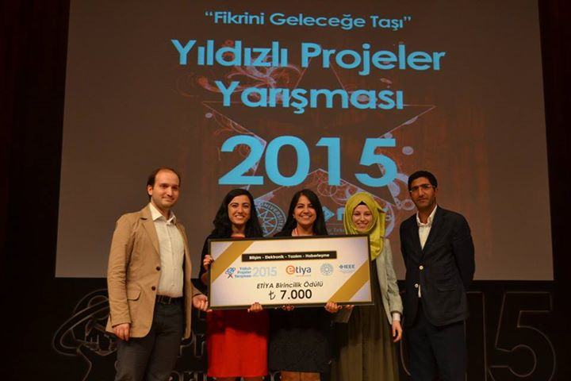
Mentorluğunu Prof. Dr. Şeref SAĞIROĞLU'nun yaptığı, Proje Danışmanlığını Doktora öğrencisi Araştırma Görevlisi Eyüp Ceyhan’ın yaptığı Gazi Üniversitesi Teknoloji ve İnovasyon Merkezi (GUTIC) ekibinin gerçekleştirdiği “BİYOMETRİK SİSTEMLERLE AKRABALIK BAĞI TESPİTİ” adlı proje Yıldız Teknik Üniversitesi IEEE Öğrenci Kulübü'nün (YTÜ IEEE), YTÜ Teknoloji Transfer Ofisi'nin ve YTÜ Teknopark'ın düzenlediği, HAVELSAN'ın ana sponsor olduğu YILDIZLI PROJELER YARIŞMASI’nda 73 farklı üniversiteden başvurulan 262 proje arasından seçilerek Bilişim, Elektronik, Telekomünikasyon ve Yazılım Uygulamaları kategorisinde birinci olmuştur. Birincilere sağlanan imkânlar aşağıda verilmiştir.
Projelerin değerlendirmesini, üniversite akademisyenlerinden oluşan “Bilim Kurulu” ile başarılı sanayicilerden oluşan “Sanayi Kurulu” birlikte yapmıştır. Final gününde melek yatırımcılar proje sahiplerini yakından takip etmiştir.
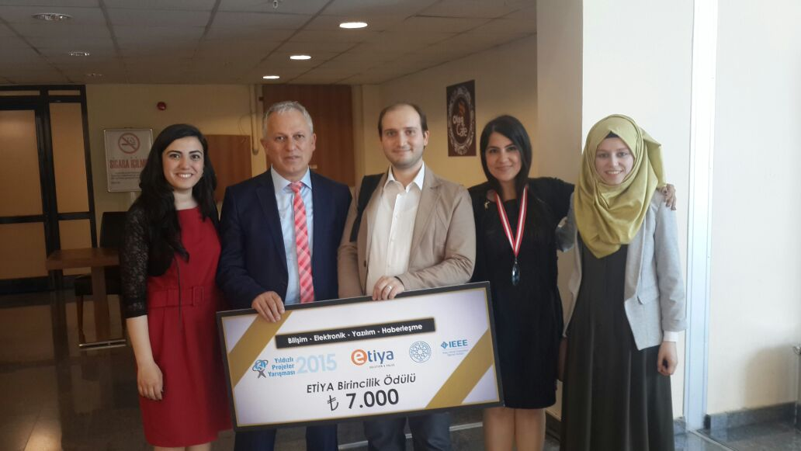
Dereceye giren projesi için yatırım teklifleri de alan proje ekibini tebrik eder başarılarının devamını dileriz.
Yarışma sonuçları hakkında bilgi için tıklayınız.
Bilgisayar Mühendisliği Bölüm Başkanlığı

